**LMGR观测系统模块**

1. **概述**

LMGR模块主要功能分为两个方面：

1. 工区图像显示：读取SPS文件建立工区Area，保存工区信息，并显示工区炮检点分布图像，支持用户交互查看。
2. 接收站点的设备投放信息编辑保存：使用RFID扫描节点设备信息，保存到数据库，用户可以将未分配的设备投放到对应检波点，并且可以对坐标、时间等信息修改，建立完整的工区到投放设备的映射关系。另外，支持设备手动添加和投放信息导入等扩展功能。

创建工区后，在当前项目目录下会生成对应工区名的文件，并保存工区SPS文件，并在项目目录下 .db 数据库中创建该工区对应的设备信息表。

下图为整个模块的主界面：

缩放和显示范围

显示设备投放信息，所有设备信息表

工区管理

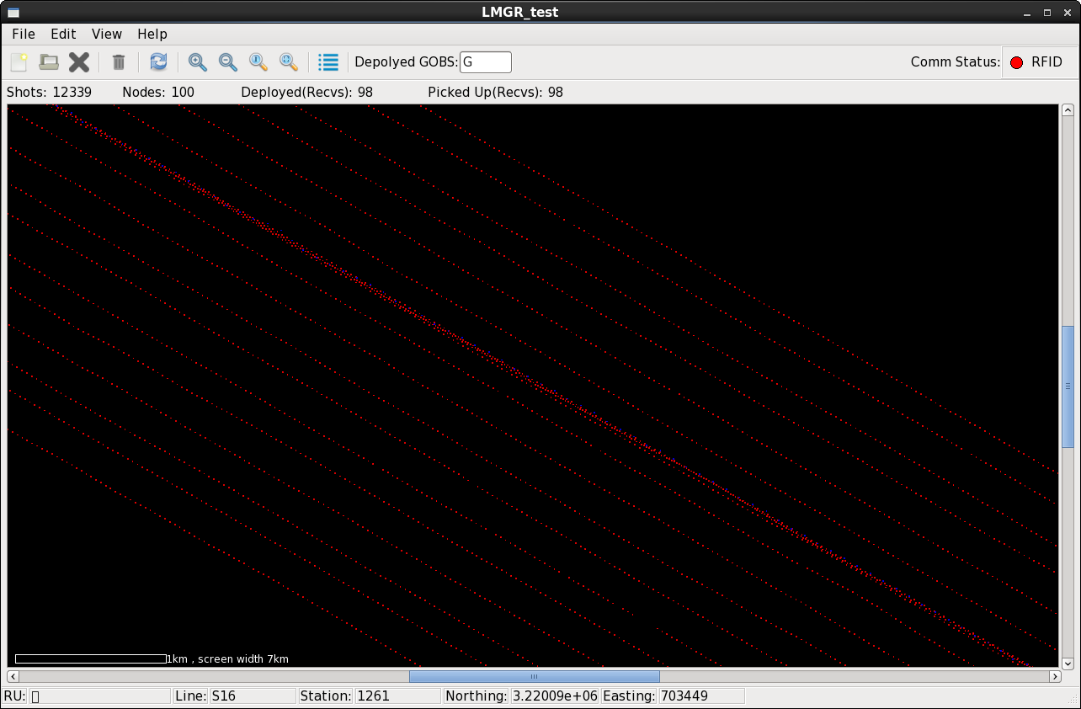

图例

扫描设备连接状态

站点统计信息

鼠标位置对应站点及坐标，以及接收点对应设备编号

1. **使用说明**
2. **菜单**

主菜单分为File 文件菜单、Edit编辑菜单、View显示调节控制菜单以及Help帮助文档菜单。

1. **File菜单：**

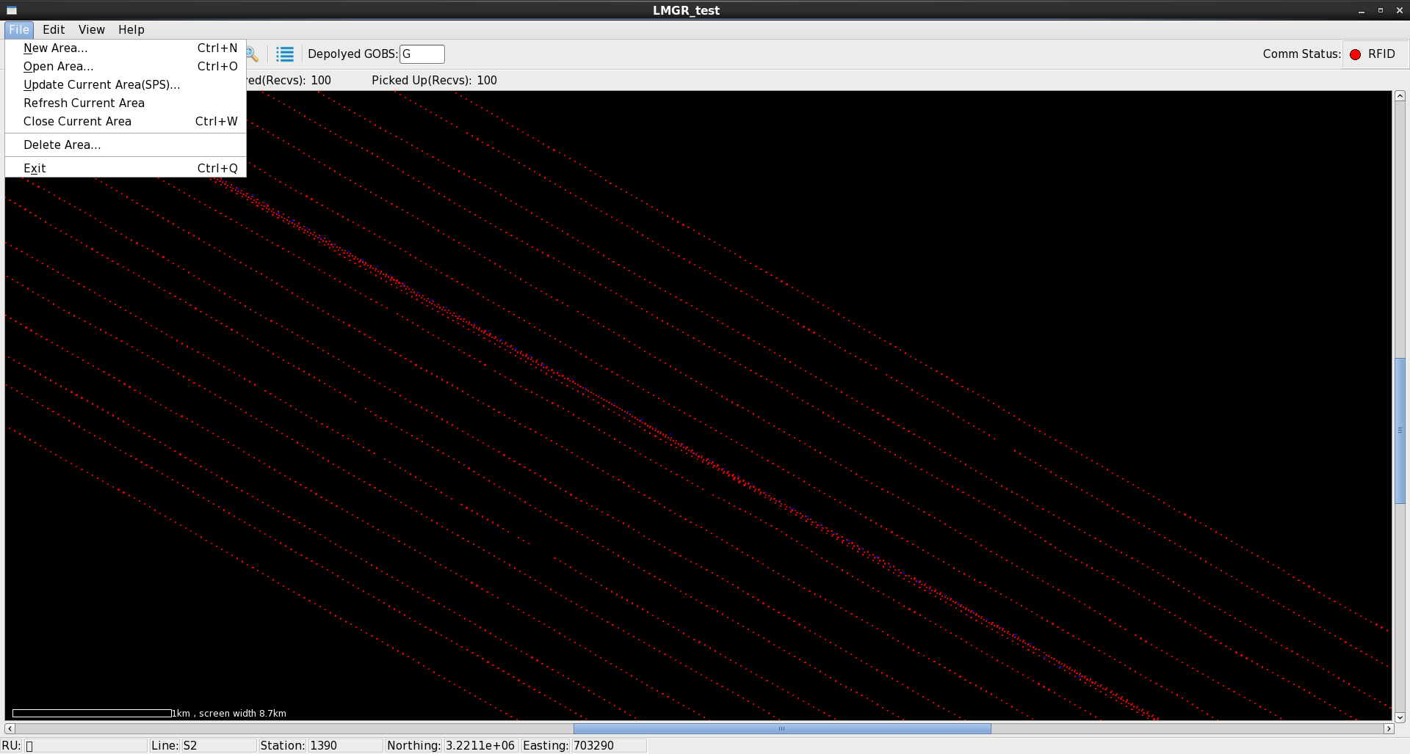

* 1. **File-New Area 创建工区，**点击New Area 进入创建工区面板，如下：

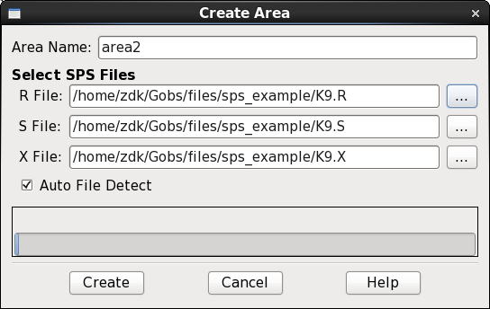

输入要创建的工区名，并从磁盘选择SPS文件，其中X File 关系文件为可选文件，选择文件后点击Create 按钮创建工区，创建完成后图像显示工区内容，可以在项目文件下看到工区文件，项目数据库建立了工区一张设备信息表。

* 1. File-Open Area 打开工区，点击后弹出工区列表（下图），选择工区后打开。

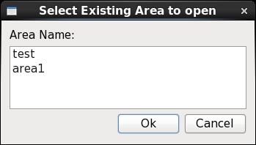

* 1. File-Update Current Area(SPS) 更新当前工区，使用新的SPS文件，点击后弹出更新工区对话框（如下图），选择新的SPS文件，Update 即可更新工区的SPS文件为新选择的文件。更新SPS文件有两种模式，选择Replace 替换模式，需要S,R文件，更新后新的SPS文件替换原先的SPS文件；选择Merge合并更新模式，只需要选择S文件，使用新的炮点文件去更新原先的SPS文件，即更新炮点信息和是否放炮的状态。

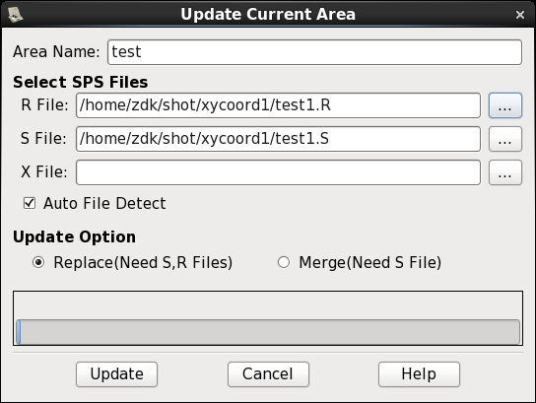

* 1. File-Referesh Current Area 刷新当前工区的内容，主要是更新工区的设备信息，包括接收到的设备，设备投放状态、统计信息等刷新。
  2. File-Close Current Area 关闭当前工区。
  3. File-Exit 退出模块。

1. **Edit 编辑菜单**

Edit编辑菜单主要作用是扫描工区的节点设备，然后手动编辑投放到对应的接收站点，另外提供所有站点设备信息表显示和时间坐标编辑等功能，建立工区GOBS采集设备投放位置关系表。

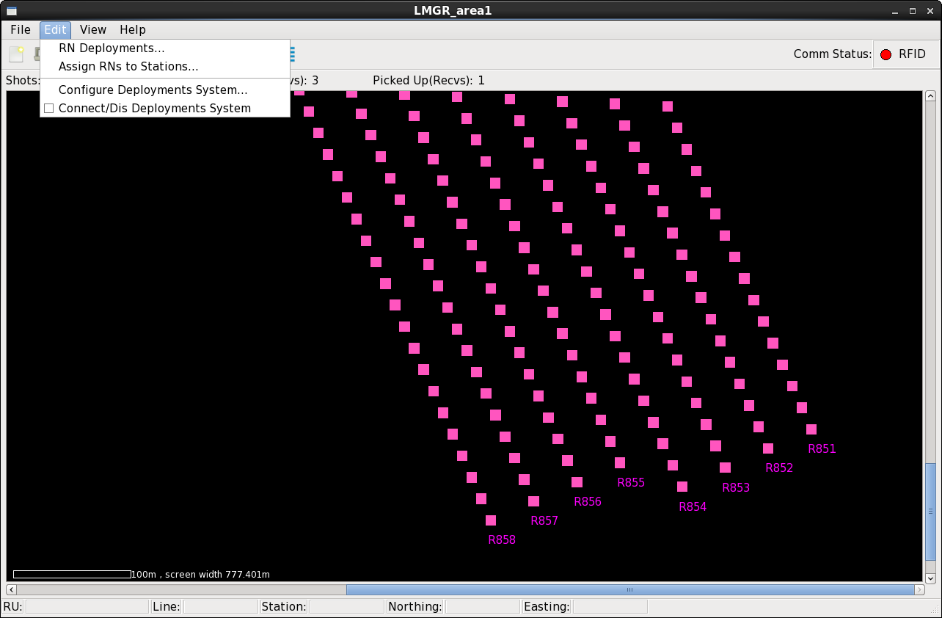

1. Edit-RN Deployments 选项显示节点设备投放回收信息，对应站点线号，站点号和坐标等。右侧提供编辑时间和实际坐标，以及删除设备信息功能，另外使用Import Deployments 按钮功能，可以加载特定格式的GOBS 投放施工记录文件，读取和保存GOBS投放信息。

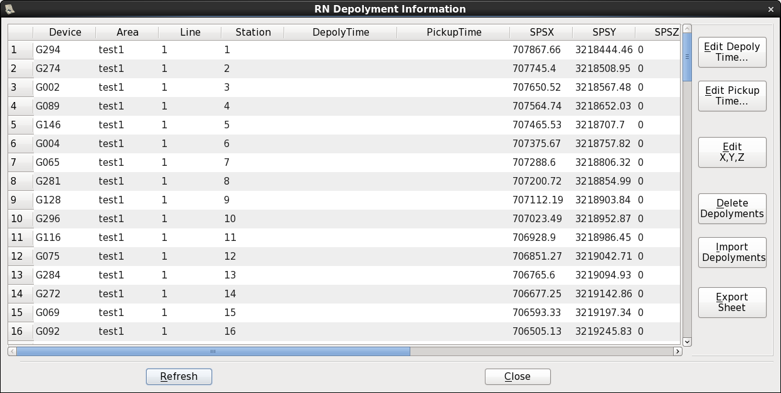

1. Edit-Assign RNs to Stations 手动将设备投放到接收点功能。RFID扫描到或者手动添加的设备是没有投放的，所以没有对应接收站点信息，该选项用来手动编辑投放，将扫描到的设备投放到某条线的接收站点上，操作界面如下：

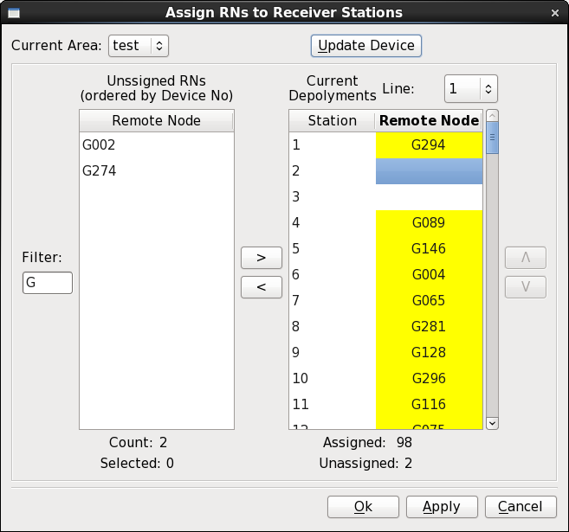

搜索设备

未投放设备列表

编辑的工区

接收站点和对应的投放的设备

当前编辑的接收线

更新设备信息

1. Edit-Configure Deployments System 设扫描系统配置，获取设备通过两种途径：RFID 射频扫描和手动添加设备，两个方法的功能界面如下：

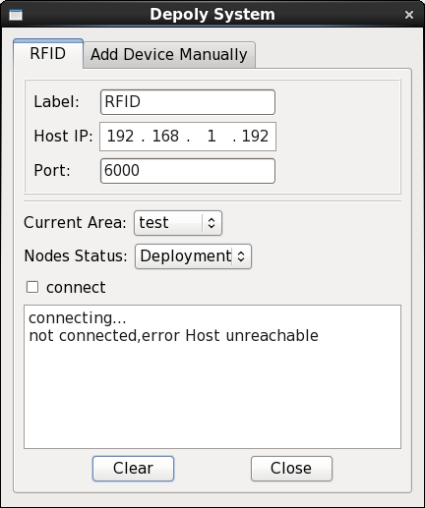 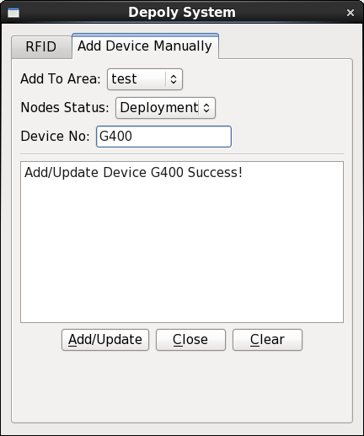

RFID扫描配置 手动添加设备

如上图，使用RFID自动扫描GOBS，填写RFID配置后点击Connect 链接，成功后会打印提示信息，并且主界面工具栏右侧Comm Status 状态显示FRID设备连接状态。连上后通过刷GOBS设备上标签，即将该GOBS信息获取保存到Current Area 选择的工区中。

手动添加设备，将输入的设备编号手动添加到工区中，两个界面的Node Statues 参数可选三种值：Deployment、PickUp和Both，分别表示投放设备，回收设备以及同时投放和回收三种状态。

增加设备后，工区设备表中会增加对应的一条设备记录信息，如下图所示的G274和G002 ，其对应的Line 和Station为0，表示为投放到具体的接收站点。



1. Edit-Connect/Dis Deployments System 连接和断开RFID 扫描设备。
2. **View 菜单**

View 视图菜单，主要是控制图像的显示，包括控制线号，站点以及每种图像元素显示的颜色样式等。

1. View-Show Recievers 显示和隐藏接收点。
2. View-Show Shots 显示和隐藏炮点
3. View-Show Reciever Lines 显示和隐藏接收线号
4. View-Show Shot Lines 显示和隐藏炮线号
5. View-Show Reciever Text 显示接收点号
6. View-Show Shot Text 显示炮点号
7. View-Preference 设置显示颜色样式，点击后弹出设置界面（如下图），可以设置图像背景颜色、炮检点颜色、线号和站点号文本颜色等。

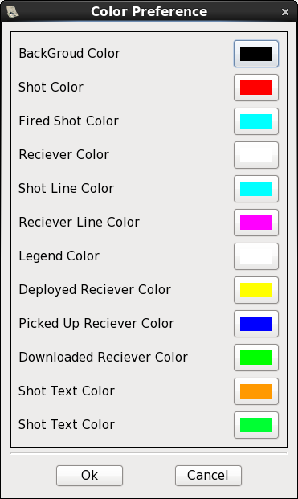

图像显示颜色设置

1. **工具栏**

工具栏包括了部分菜单选项的快速入口，也包括图像交互、GOBS设备搜索显示和RFID设备通信连接状态显示等。



创建工区。

打开工区。

关闭当前工区。

删除工区。

更新工区，更新GOBS设备状态信息

图像缩放和显示范围控制，依次为放大、缩小、设置1：1比例和显示全部范围。

RN Deployments 显示GOBS设备信息表，与Edit-RN Deployments 选项功能一样。



查找和定位GOBS设备，如果找到输入搜索的设备，则将设备选中居中显示，并设备图像缩放比例为1：1，便于查看。

RFID 扫描设备连接状态显示。

1. **站点信息统计栏**

站点信息统计栏主要显示总的站点统计信息，包括总的炮点数，总的接收点数，已经投放设备的接收点和回收设备的接收点数。



1. **图像查看和交互**

点击工具栏图像缩放和范围控制工具按钮可以实现对图像缩放和显示范围控制功能，另外鼠标在图像上滚动也能缩放图像。如果鼠标按下移动，则将移动当前显示范围。鼠标移到某个站点（炮检点）上，状态栏显示当前站点的信息，如下图为状态栏的信息：

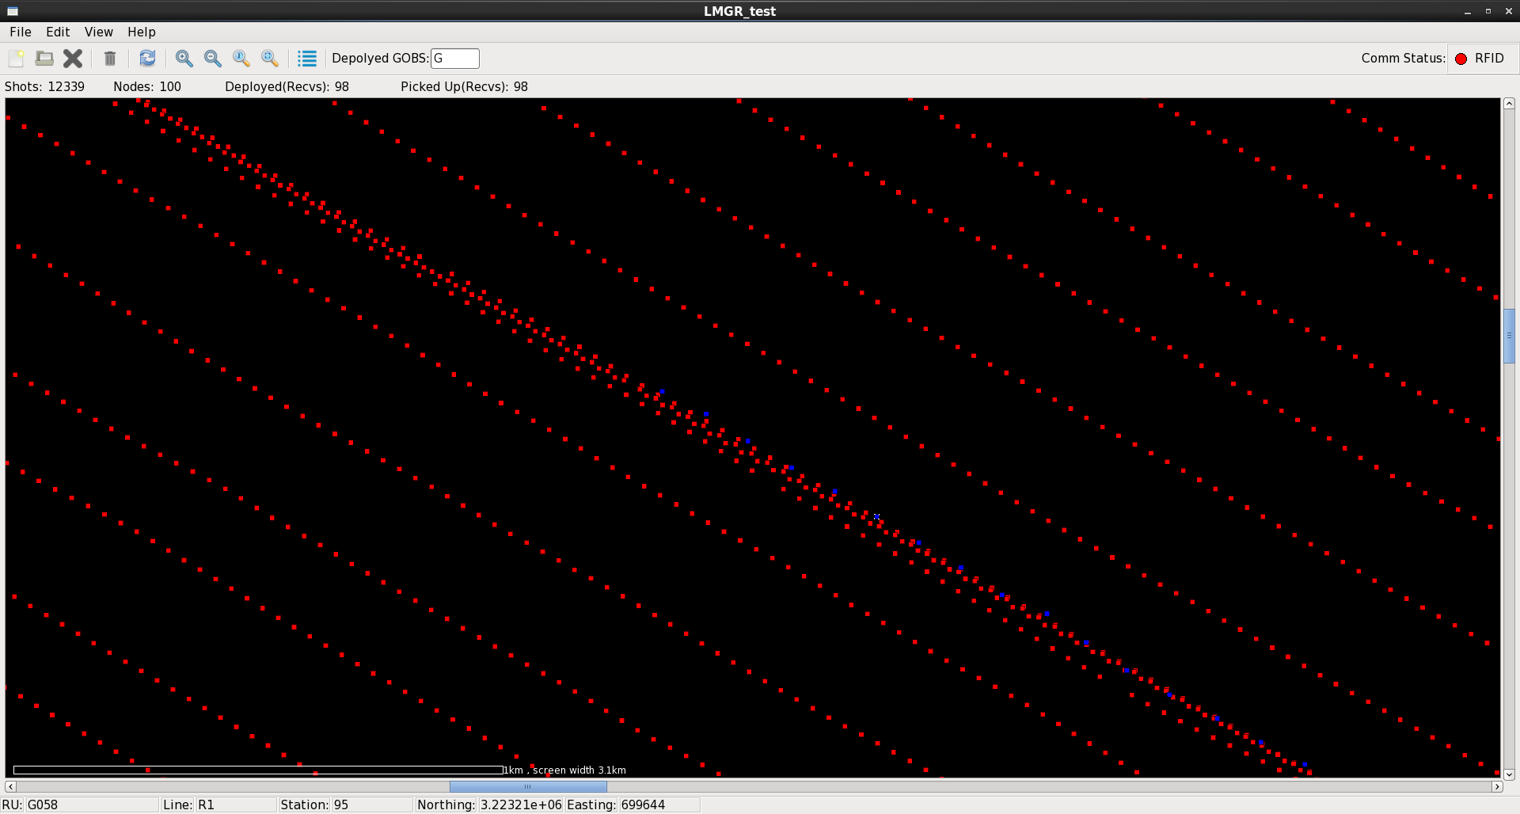

RU 表示该站点投放的设备编号，只有接收站点才显示对应的设备。Line 为站点对应的线号，Station为站点号。Northing 和Easting 分别为y和x 坐标值。

双击或者右键点击某个站点，可以查看该站点的详细信息。显示信息如下：

Shot(炮点)：

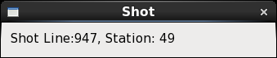

Reciever(接收点):

